福清市城关小学图书馆设备配置清单
序号 | 货物名称 | 参数 | 单位 | 数量 | 参考图片
 | 图书馆智能设备
1 | 图书馆管理平台 | 1、系统集成了多种功能模块，如图书采编服务、典藏服务、流通服务、期刊管理服务等，为馆员提供了全面的纸电一体化的管理工具；可以提供系统网关服务、各种资源服务中心的服务。  2、实现服务器不受系统限制，实现跨平台,独立于硬件平台和操作系统；多层体系结构，可实现负载平衡策略。能允许多台服务器集成部署。  3、系统全面国产化，支持国产系统。 | 套 | 1
2 | 大数据平台 | 一、数据接入  1、系统支持计入人流量统计数据，包括分时统计和汇总统计数据。  2、系统支持接入图书馆流通数据，包括分时统计和汇总统计的图书借还数据，图书分类统计、读者借阅排行、新书推荐信息等。  3、系统支持接入图书馆馆情数据，包括当前天气数据、时间数据、图书馆介绍、图书馆通告信息等。  二、功能要求  1、系统支持展示读者统计数据，并根据性别作区分展示。  2、系统支持展示历年馆藏新增数据，并根据种数和册数作区分展示。  3、系统支持展示借还量数据，并根据近7天和近30天作区分展示。  4、系统支持累计统计数据展示，包括图书种类（总）、图书册数（总）、本月借出（总）、本月归还（总）、今日借出（总）、今日归还（总）。  5、系统支持展示馆藏平均复本数、人均册数、读者借阅占比、图书利用率等数据。 | 套 | 1
3 | RFID标签 | 一、功能要求：  1. 标签为无源标签，无需电池设备。  2. 标签中有存储器，存储在其中的资料可重复读、写。  3. 标签存储器中的信息可以非接触式的读取和写入，加快资源流通的处理手续。 | 张 | 20000
4 | 电子标签粘贴及数据转换服务 | 要求将RFID电子标签以不对称位置的方式粘贴在图书末页上，通过RFID馆员工作站实现图书条码与RFID电子标签的号码进行数据绑定。 | 张 | 20000
5 | 读者证 | 一、功能要求：  1. 读者证为无源产品，无需电池设备。  2. 读者证中有存储器，存储在其中的资料可重复读、写。  3. 读者证存储器中的信息可以非接触式的读取和写入，加快资源流通的处理速度。 | 张 | 4000
6 | 便携式馆员工作站 | 技术要求：  1. 工作频率：≥13.56MHz  2. 规格尺寸：≤430mm * 300mm * 32mm (长*宽*高)  3. 设备净重：≤5kg。  4. 识读性能：读写距离≥15cm以上，5本/次 | 台 | 1
7 | 扫码枪 | 1. 传感器像素 ：≥640pixels (H) x 480 pixels (V)  2. 光源 ：(Aimer) Red color LED; (Illumination) White color LED  3. 视场角：≥37°(H) X 28°(V) | 台 | 1
8 | 自助借还书机 | 1. 应用系统软件可与图书馆后台管理系统实现无缝对接；  2. 系统软件支持多项功能：配置读者证卡识别、图书借阅、图书归还、自助查询、自助续借、异常操作提醒；支持电子书和有声图书的推荐、检索、浏览、试看（试听）以及扫码下载功能。  3. 系统软件采用卡通界面，符合少儿操作习惯。  4. 系统有读者可选择的归还功能，系统可以被馆员设定为仅有借书功能，或仅有还书功能，或可借可还功能。 | 台 | 1
9 | 移动还书箱 | 一、功能要求：  1. 外观美观，结构稳定，前后四轮均可自由转向，方便载重推向，前两轮带刹车可锁死，防止无意推动，整体设计不易攀爬，防止倾倒。  2. 移动轻便，可方便移动，适用不同环境。  3. 中转存放归还图书，可在图书重力作用下自行适度沉降。  4、内部要求采用升降结构，根据负载自动升降，有效降低书籍滑落的撞击力，减少功能书籍破损。承载板可在图书重力作用下自行适度升降。  5. 书箱内部隔板铺有毛毯保护书本，还书时，静音效果好。  二、技术要求:  1. 装书容量要求可达150L（可放80～200册)。  2. 承载板自由升降，侧面封板采用高强度PVC材板，耐瞬时冲击强度高，有抗变形能力。  3. 最大承重≥220KG,升降托架有效最大承重100KG, 抗变形数次≥10w。  4. 承重框架材料: 钢制圆/方管、合成板、木板; | 个 | 3
10 | 安全门禁 | 1. 设备系统具有高侦测性能，能够进行三维监测，要求无误报，无漏报。  2. 系统具有故障报警提示功能。  3. 提供有线同步连接方式；  4. 具有音频和视觉报警信号，且信号源可设置，报警音量可调控。  5. 设备本身具备人员流量计数功能，数据可重置。（LED人员流量统计显示有三种模式可工选择：人员进+出的总和，进的人数，出的人数）  6. 系统设备通过简单的硬件转换可以升级，紧跟最新技术发展。  7. 须符合国际相关行业标准。  8. 对心脏起搏器的佩带者、孕妇、磁性媒质软盘、磁带和 录像带等无害。  9. 独立工作，不需要与服务器或数据库相连，可离线工作。 | 片 | 2
11 | 查询机 | 一、功能要求:  支持图书馆系统文献联合查询，可根据题名、责任者、主题词、中图法分类号、索书号、丛书名、ISBN等关键词进行多级文献检索，支持书位查询、图书定位和智能路径提示  1.采用一体化设计理念，配备多点触摸屏、工控机；设备体积小巧，方便投放场地的选择；  2.设备性能稳定，查询快速、高效；  3.对接OPAC查询系统，网络支持对图书馆系统文献查询；  4.模块化设计，维护简便。  5.提供屏幕软键盘，支持中英文输入。  6.读者可以查询所有馆藏书刊的馆藏地信息、书刊信息状态。该查询系统提供了题名、著者、索取号、出版社等多个检索入口。  7.可查询图书位置信息，提供3D导航图 | 台 | 1
12 | 盘点车 | 功能要求：  1.外观要求：占地面积≤0.4M²,视觉高度在0.9m-1.1m之间。  2.整体需求：采用静音万向轮，后置滑轮可锁死，防止无意推动。  3.设计要求：设备采用三层设计，第一层采用封装设计，内部集成蓄电池、阅读器、电源控制模块，第二层采用镂空设计，工作人员可在上架时将文献放置在该区域，第三层为触摸操作屏放置台，侧面挂接手持天线模块。  4.安全要求：结构稳固，防脱落设计，外表设计圆滑,无锋利棱角，内部布线系统严密，以免因线路破损短路发生火灾等消防危险。 | 台 | 1
13 | 层架标签 | 功能要求：  1.标签为无源标签，无需电池设备。  2.标签中有存储器，存储在其中的资料可重复读、写。  3.标签存储器中的信息可以非接触式的读取和写入，加快资源流通的处理手续。  4.标签必须使用防冲突的运算法则，具有一定的抗冲突性，能保证多个标签同时可靠识别。  5.标签具有较高的安全性，可防止存储在其中的信息被随意改写。  6.须符合相关行业标准。  7.用户可自定义数据格式和内容，具有良好的数据扩展性。  8.标签自带单面粘性，保证在标签质保期内不开胶脱落，同时应保证采用中性粘胶粘贴。 | 枚 | 500
14 | 电子阅读机 | 总体功能：  1.登录功能：读者卡登录阅读，同时支持手机扫码登录进行阅读；  2.交互功能：通过多点触控进行操作、支持滑动手势、拖动手势；  3.搜索功能：支持使用书名、作者等关键字搜索图书信息；  4.目录功能：提供目录功能，可以查看目录并快速跳转到目录所在章节；  5.书签功能：提供书签功能，将感兴趣的内容添加到书签，并可以快速定位到书签位置；  6.进度功能：记录阅读进度，并可以快速跳转到最后阅读位置；  7.支持调整字体大小，调整后将进行重新排版；  8.翻页功能：可以上下滑动翻页；  9.支持对书架上的图书进行删除、下载到本地阅读；  10.离线阅读功能：可以在线浏览、搜索、阅读，也可下载到本地，没有网络时也进行离线阅读； | 台 | 2
 | 书架及配套椅子设备
15 | 图书用专用椅 | 规格：≥320*260*460mm  1、优质实木基材；  2、坚实稳固，承重力墙，简约美观、大方；  3、优质五金配件紧密拼接，边角细腻，转角过渡自然，间隙细小且均等。  3、人体工学设计； | 把 | 30 | 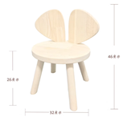
16 | 图书用专用长桌 | 规格：≥1600*700*600mm  1、采用优质全实木打造，精心打磨，表面光滑有质感；  2、纹理清晰自然，健康环保清漆饰面，环保安全，坚实稳固，不易变形；  3、优质五金配件紧密拼接，边角细腻，转角过渡自然，间隙细小且均等。 | 台 | 20 | 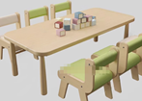
17 | 图书用专用圆凳 | 规格:≥280*280*280mm  1、采用优质密度板烤漆，质地坚实，经久耐用，不易变形； | 把 | 50 | 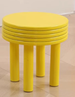
18 | 图书用专用凳 | 规格：≥380*400*680mm  1、采用优质实木框架结构基材;  2、颜色淡雅，实木椅脚光润优美，优质棉麻精细做工，接触感柔软舒适,透气性好，三防(防虫、防腐、防蛀)处理。  3、优质五金配件紧密拼接，边角细腻，转角过渡自然，间隙细小且均等。 | 把 | 20 | 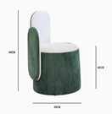
19 | 图书用专用弧形桌 | 规格：≥3000*600*600mm  1、采用优质实木，环保性水漆漆面，无异味；  2、升级版4螺丝固定，全面呵护孩子健康成长；  3、圆角设计，全面保护孩子安全。 | 套 | 5 | 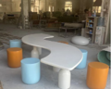
20 | 图书用专用椅子 | 规格：≥450*460*750mm  1、采用优质的实木框架结构，坚实、承重力好，纹路清晰，耐磨损、吸水性强、耐腐蚀，杀菌抗菌；  2、高效能海绵，高密度，高回弹，健康环保；  3、优质皮革包面，精密车工缝线，简单大方。  4、人体工学设计； | 把 | 30 | 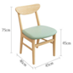
21 | 图书用专用六边形组合桌 | 规格：≥1470*560mm（±5mm）  1、桌面板材厚度≥25mm（±2mm），采用优质实木颗粒板，环保性水漆漆面，无异味；  2、升级版4螺丝固定，全面呵护孩子健康成长；  3、圆角设计，全面保护孩子安全。 | 套 | 8 | 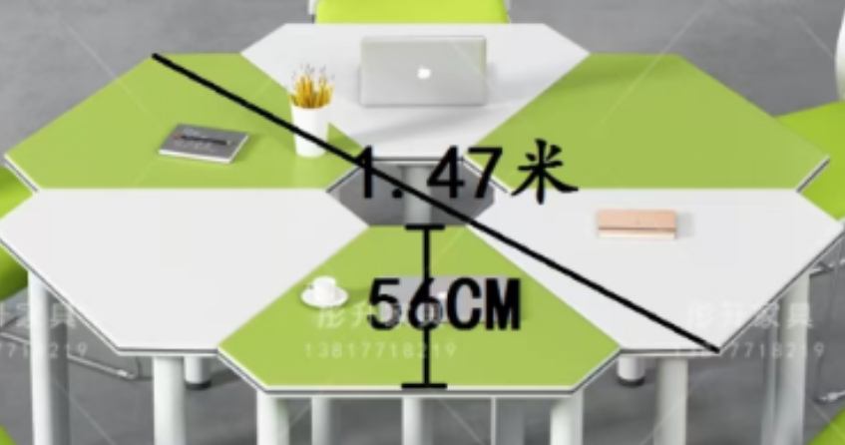
22 | 图书用专用椅子 | 规格：≥290*400*620mm（±5mm）  1、采用优质实木 | 把 | 30 | 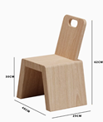
23 | 图书用专用单椅 | 规格：≥400*400*750mm（±5mm）  1、采用优质实木，环保性水漆漆面，无异味； | 把 | 20 | 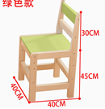
24 | 图书用专用标准钢制六层双面书架 | 规格：≥900*450*2000mm（±2cm）  1、采用优质冷轧钢板，立柱厚足1.2mm、层板与挂板厚足1.0mm；  2、静电喷塑：钢质部件采用乳化剂和碱性助剂，磷酸除锈、锌系薄膜型磷化、钝化，亚光热固性环氧聚酯粉末，高温固化；  3、工艺结构要求：磷化处理、静电喷塑，要求表面喷涂均匀、光滑、无裂痕、安装好牢固稳定不摇晃。 | 台 | 20 | 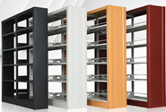
25 | 标准钢制书架包边 | 1、防火板材质，无颗粒、气泡、渣点、颜色均匀；  2、木色款式多种可选。 | 台 | 10 | 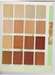
26 | 图书用专用圆形桌 | 规格：木制组合直径≥3000mm  1、采用优质实木，环保性水漆漆面，无异味；  2、圆角设计，全面保护孩子安全。 | 套 | 2 | 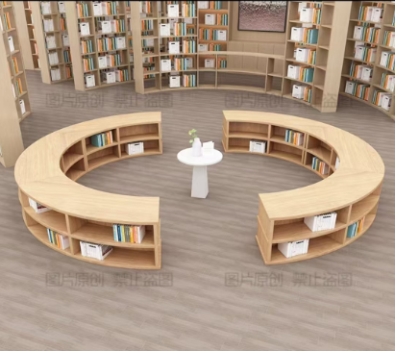
27 | 图书用专用波浪组合桌 | 规格：≥450*600*700mm  1、采用优质实木多层桦木，环保性水漆漆面，无异味；  2、升级版4螺丝固定，全面呵护孩子健康成长；  3、圆角设计，全面保护孩子安全。 | 张 | 20 | 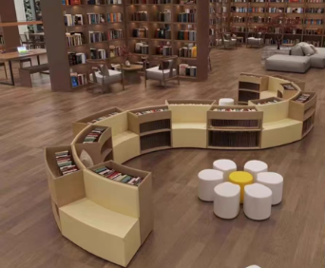
28 | 图书用专用椅子 | 规格：≥390*390*770mm  1、优质实木基材；  2、坚实稳固，承重力墙，简约美观、大方；  3、优质五金配件紧密拼接，边角细腻，转角过渡自然，间隙细小且均等。  3、人体工学设计； | 把 | 30 | 